Olá, estudante.

Conforme sugerido no conteúdo, a seguir, há exemplos de templates para a execução de suas atividades.

**Nome:** Sara Mendes Araujo

**RGM:** 2223527803

A partir do modelo a seguir, escreva, no mínimo, 15 histórias – o máximo dependerá de quão preciso você quer ser nesse aplicativo de cupcakes:

|  |
| --- |
| ID: Venda de Cupcakes |
| Título: Love Cupcakes |
| Requerente: Administrador |
| Ação: Aplicação Web de Venda de Cupcakes |
| **Comentários:** |
| Critérios de aceitação:  A aplicação deve ser um site bem criativa mostrando todas as opções de cupcakes que a loja fabrica, as opções de realizar pedido via WhatsApp, informações de contato com o forcedor |
| Regras de negócio:  Ter apenas uma função, ser indivisíveis e simples; ser completa com início, meio e fim; ser possíveis de mensurar e rastrear; estar em consonância com a legislação; estar atualizada e sempre revisada; refletir a política e os valores da organização. |
| Requisito não funcional:  Desempenho, disponibilidade, segurança, interoperabilidade, usabilidade, compatibilidade, confiabilidade. |
| Prioridade:  A - Vendas  B - Clientes  C - Lucros  D - Despesas  E - Investimento |
| Pontos de história:  Cliente entra no site, solicita login, escolhe os produtos e manda para o carrinho com as quantidades desejadas, finaliza o pedido enviando-o via WhatsApp para negociar forma de pagamento e entrega. |

Aqui, a partir do modelo a seguir, você poderá montar um backlog de produto já   
priorizando as histórias e colocando os cartões de história do usuário organizados   
por tema.

|  |  |  |  |
| --- | --- | --- | --- |
| **ID** | **História do usuário** | **Estimativa**  **em pontos** | **Prioridade** |
| 1º | Como usuário quero criar uma conta (Login e Senha) para acessar o site. | 2 | 1 |
| 2º | Como usuário quero efetuar login. | 2 | 2 |
| 3º | Como usuário quero cadastrar dados pessoais. | 3 | 3 |
| 4º | Como usuário quero visualizar lista com todos os sabores de cupcakes disponíveis. | 7 | 4 |
| 5º | Como usuário quero escolher meus produtos e enviar para o carrinho de compras com as quantidades desejadas. | 5 | 5 |
| 6º | Como usuário quero finalizar o pedido via WhatsApp | 4 | 6 |
| 7º | Como usuário quero negociar com um atendente forma de pagamento e entrega | 4 | 7 |
| 8º | Como administrador quero ter acesso aos clientes cadastrados | 5 | 8 |
| 9º | Como administrador quero cadastrar produtos | 5 | 9 |
| 10º | Como administrador quero alterar valores, criar cupons de desconto | 8 | 10 |
| 11º | Como administrador quero poder avaliar, as avaliações feitas do produto | 7 | 11 |
| 12º | Como usuário quero poder favoritar meus produtos preferidos | 3 | 12 |
| 13º | Como administrador quero receber os pedidos via WhatsApp para negociar data de entrega e forma de pagamento do cliente | 5 | 13 |
| 14º | Como usuário quero ter informações sobre como entrar em contato com o fornecedor | 2 | 14 |
| 15º | Como usuário quero poder editar meu carrinho de compras na página carrinho, sem voltar ao produto | 4 | 15 |
| 16º | Como usuário quero poder avaliar os produtos e deixar comentários sobre o mesmo | 10 | 16 |

|  |  |  |  |  |  |  |
| --- | --- | --- | --- | --- | --- | --- |
|  |  |  |  |  |  |  |

A partir daqui, utilize as páginas para adicionar os demais itens solicitados no   
conteúdo, como, por exemplo, *mockups* e *wireframes*.

* **Etapa 1**

**Planejamento de Sprint**

* **Etapa 2**
* **Diagrama de caso de uso**

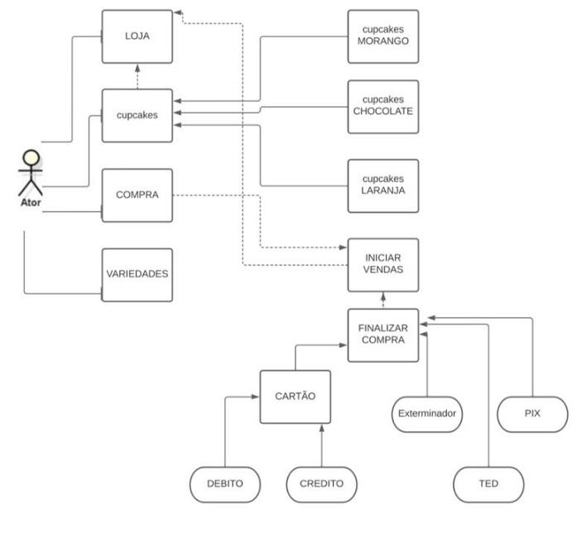

* 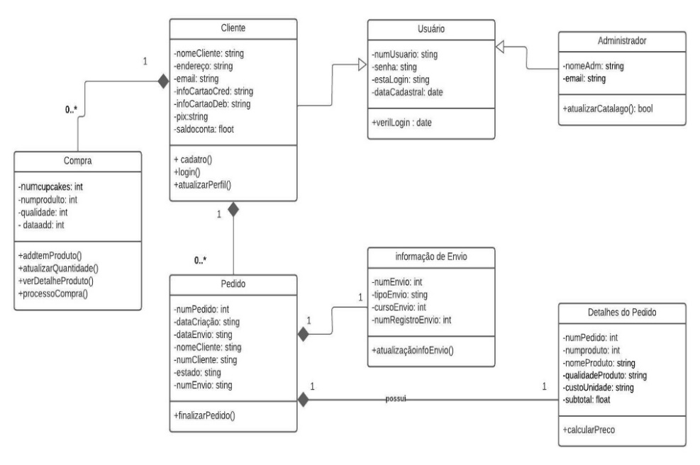**Diagrama de caso**
* **Diagrama de caso de uso UML**

* **Diagrama de caso expandido**

1. 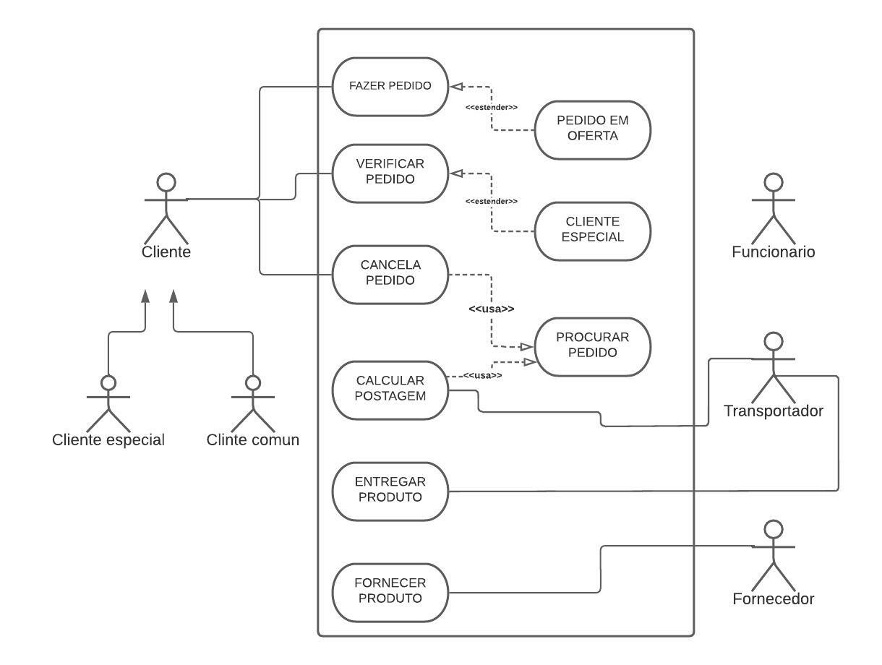**Casos de uso expandidos narrados**
2. **Casos de uso expandidos narrados**

|  |
| --- |
| **Finalizar Venda de Cupcakes** |
| **Referências:** RF F2 |
| **Descrição Geral:**  O caso de uso inicia-se quando o cliente deseja efetuar compra dos produtos que estão inseridos no carrinho de compras. |
| **Pré-condições:**  Pedido fechado, compra efetuada, sistema aguardando comfirmação de pagamento. |
| **Pós-condição:**  Pedido fechado, compra efetuada, sistema aguardando confirmação de pagamento. |
| **Requisitos Especiais:**  **Fluxo Básico:**   1. Cliente deseja finalizar compra, sistema solicita que informe a forma de pagamento e de entrega. 2. Cliente deseja efetuar pagamento em forma de cartão crédito/débito. 3. Sistema solicita informações do cartão do cliente. 4. Sistema faz validação das informações. 5. Sistema gera o numero do pedido. 6. Compra finalizada. |
| **Fluxo Alternatico:**   1. Cliente deseja finalizar compra, sistema solicita que informe a forma de pagamento e de entrega. 2. Cliente deseja efetuar pagamento através de boleto bancario. 3. Boleto é gerado. 4. Sistema aguarda ate 72 horas para confirmação do pagamento 5. Após validação do pagamento, sistema gera pedido 6. Compra finalizada |

1. **Casos de uso expandiso narrados**

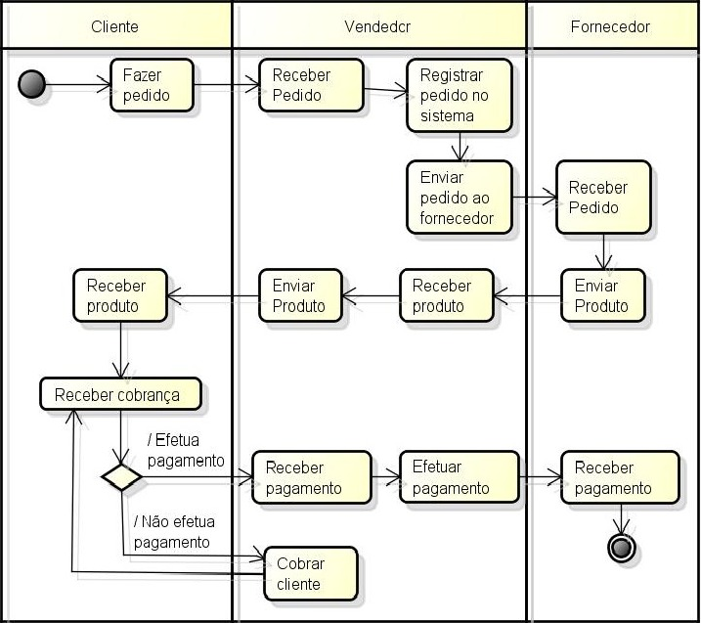

* **Diagrama de sequencia**

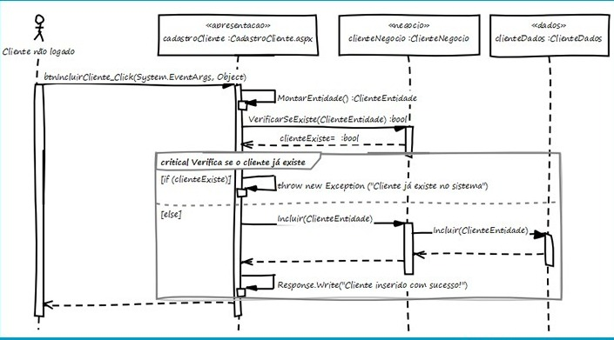

* **Etapa 3**

**Wireframes**

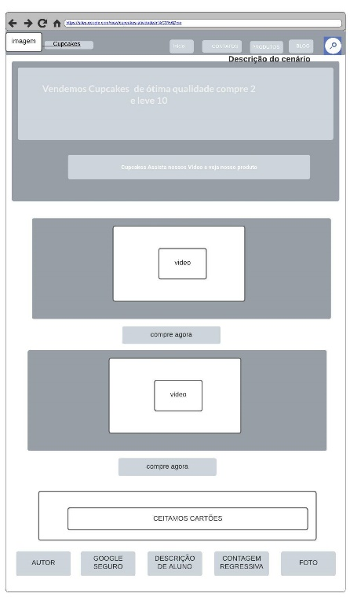

**Mockups**

* **Mapa conceitual**

* 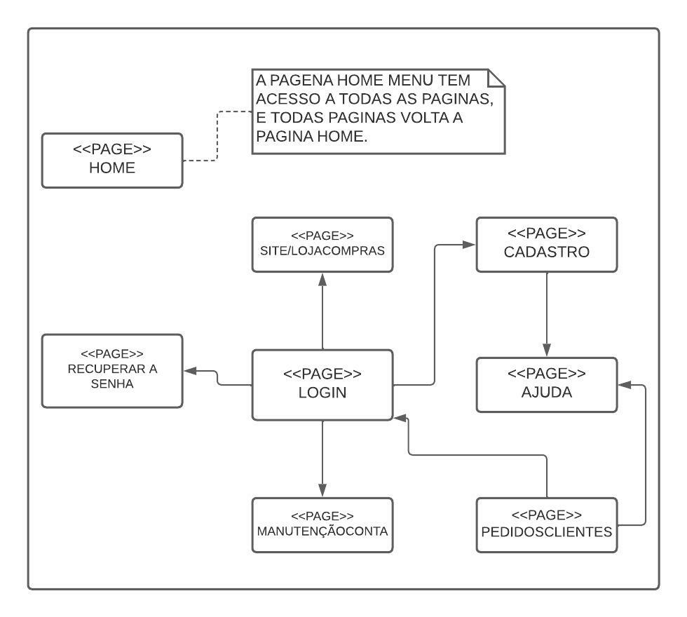**Mapa Navegacional**